全球学术快报产品功能使用体验有奖问卷调研
各位读者朋友，全球学术快报 2.0是中国知网倾力打造的多终端全球学术文献传播、扩散与利用平台，可以同时保证检索结果的检全率、检准率和及时性，实现了全球资源的统一整合和快速发现。
此次调研结合产品的特色功能，了解读者的使用体验，更好地完善产品。
老师们扫描二维码即可在线参与调研。
我们会在月底根据问卷信息进行抽奖，为您奉上精美礼品。
全球学术快报网址：https://www.cnki.net/。
以下是本次调研的内容。
1 .【填空题】您的姓名是：
2 .【填空题】您所属的机构是：
3 .【单选题】您的职务是:
教授 副教授 讲师 学科带头人 博士研究生 硕士研究生
本科生 其他_________________
4 .【填空题】您的联系方式是（非常重要）:
5 .【填空题】您的邮箱是:
6 .【单选题】
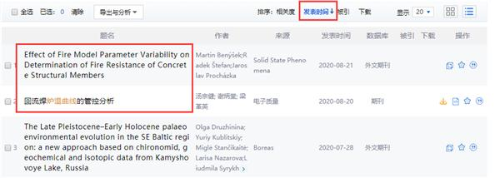
【中外文学术文献统一检索并默认按时间排序功能】—全球学术快报该功能的设计目的是让用户在世界知识大数据中一键找到最新的相关文献并展示在检索首页。您认为此功能对您的科研工作是否有帮助？
非常有帮助 有帮助 一般 没有帮助 此功能不符合需求
7 .【单选题】
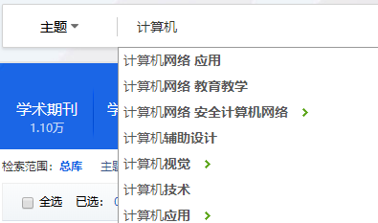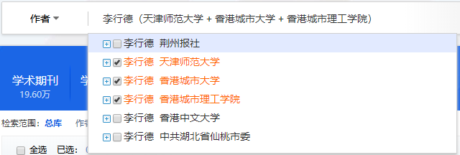
【检索推荐/引导功能】—该功能根据输入的检索词自动提示，用户可根据提示选择检索词，更便捷地得到精准结果。您认为此功能对您检索文献是否有帮助？
非常有帮助 有帮助 一般 没有帮助 此功能不符合需求
8 .【单选题】
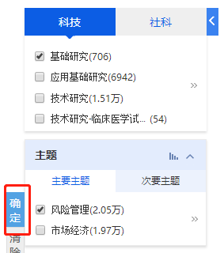
【分组筛选功能】—该功能提供多层面的筛选角度，并支持多个条件的组合筛选，帮助用户快速、精准地从检索结果中筛选出所需的优质文献。您认为此功能对您选择文献是否有帮助？
非常有帮助 有帮助 一般 没有帮助 此功能不符合需求
9 .【单选题】
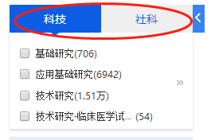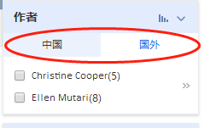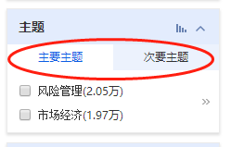
【研究层次、主题、作者分组细化功能】—该功能将研究层次、主题、作者分组项细化，帮助用户根据自己的研究领域、主题词、中外文作者筛选所需文献。您认为此功能对您选择文献是否有帮助？
非常有帮助 有帮助 一般 没有帮助 此功能不符合需求
10 .【单选题】
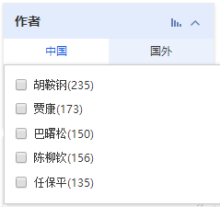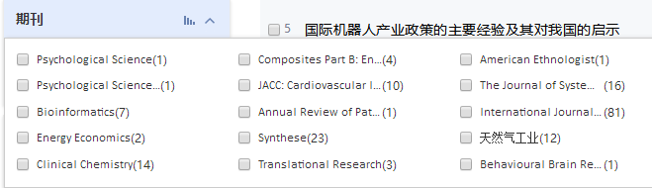
【作者、期刊分组内容排序功能】—该功能将作者按H指数降序排列、中外文期刊统一按CI指数降序排列，让用户筛选高质量的文献。您认为此功能对您选择文献是否有帮助？
非常有帮助 有帮助 一般 没有帮助 此功能不符合需求
11 .【单选题】
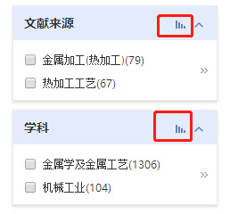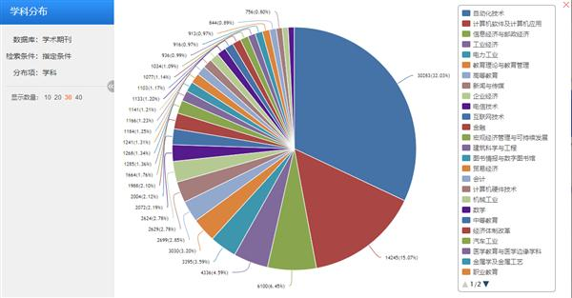
【分组可视化功能】—该功能的设计目的是让用户直观地看到检索结果在某个分组类别的文献分布情况。您认为此功能对您的科研工作是否有帮助？
非常有帮助 有帮助 一般 没有帮助 此功能不符合需求
12 .【单选题】
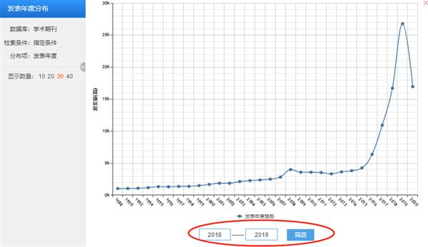
【发表年度趋势图及时间筛选功能】—该功能的设计目的是以可视化的形式让用户直观看到检索到的文献按年度分布的情况，并可按年度筛选检索结果。您认为此功能对您的科研工作是否有帮助？
非常有帮助 有帮助 一般 没有帮助 此功能不符合需求
13 .【单选题】
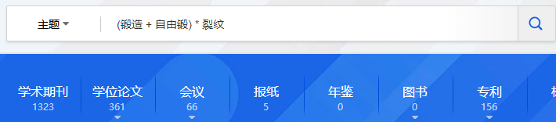
【一框检索和高级检索支持同一检索项内多个检索词的组合运算功能】—该功能支持运算符*、+、-、''、""、()进行同一检索项内多个检索词的组合运算，让用户更便捷的输入检索式。您认为此功能对您检索文献是否有帮助？
非常有帮助 有帮助 一般 没有帮助 此功能不符合需求
14 .【单选题】
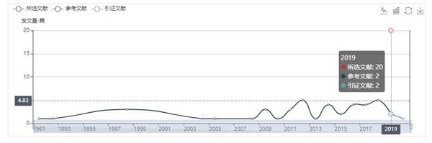
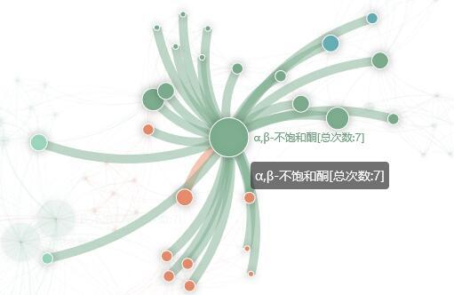
【可视化分析功能】——该功能的设计目的是以图表的形式向用户直观展示文献的数量与关系特征。您认为此功能对您的科研工作是否有帮助？
非常有帮助 有帮助 一般 没有帮助 此功能不符合需求
15 .【单选题】
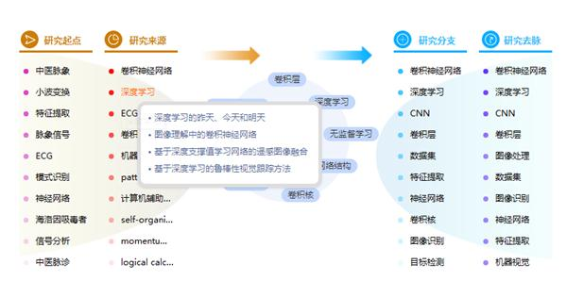
【知网节-主题网络功能】—该功能的设计目的是让用户直观了解节点文献相关主题内容的研究起点、研究来源、研究分支和研究去脉，并可查看主题词的来源文献。您认为此功能对您的科研工作是否有帮助？
非常有帮助 有帮助 一般 没有帮助 此功能不符合需求
16 .【单选题】
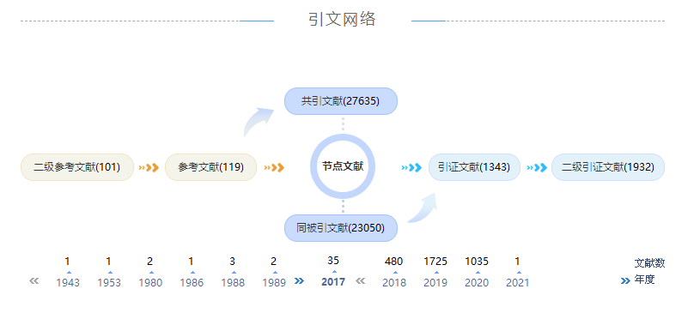
【知网节-引文网络功能】—该功能的设计目的是让用户直观看到节点文献的引文网络，节点文献研究的背景、依据、应用、发展或评价，并根据需要查看引文网络中的文献。您认为此功能对您的科研工作是否有帮助？
非常有帮助 有帮助 一般 没有帮助 此功能不符合需求
17 .【单选题】
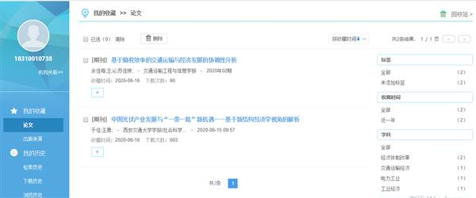
【个人书房功能】—该功能的设置是为了向用户提供面向个人的文献收藏、主题定制、历史浏览、引文跟踪、成果管理等文献管理服务。您认为此功能对您的科研工作是否有帮助？
非常有帮助 有帮助 一般 没有帮助 此功能不符合需求
18 .【单选题】
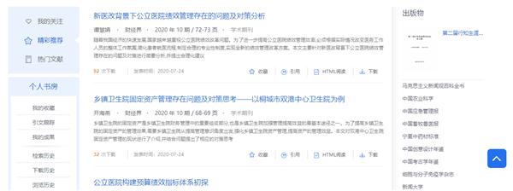
【个性化智能推荐功能】—该功能个性化的展示用户关注内容，并根据用户个人行为推荐最新的文献、出版物和检索词。您认为此功能对您的科研工作是否有帮助？
非常有帮助 有帮助 一般 没有帮助 此功能不符合需求
19 .【单选题】
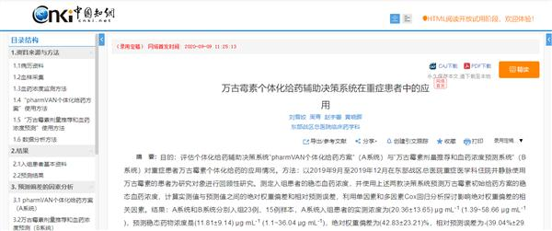
【HTML阅读功能】—该功能通过网页形式来呈现文章内容，并进行内容分析、知识标引，为用户阅读和利用文献提供便利。您认为此功能对您的科研工作是否有帮助？
非常有帮助 有帮助 一般 没有帮助 此功能不符合需求
20 .【单选题】
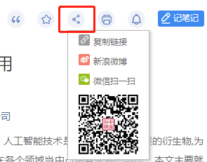
【文章分享功能】——该功能为用户分享文献提供便利，用户可以复制链接或者分享到微信和微博。您认为此功能对您的科研工作是否有帮助？
非常有帮助 有帮助 一般 没有帮助 此功能不符合需求

